OPIS PRZEDMIOTU ZAMÓWIENIA

- Przedmiotem zamówienia jest zaprojektowanie, wykonanie, dostawa i montaż tablic informacyjnych opisanych w poniższym Opisie Przedmiotu Zamówienia.
- Ponadto przedmiotem zamówienia jest dostawa i montaż pozostałych wskazanych w opisie pozycji tj. pętla indukcyjna, nosze ewakuacyjne, mechanizmy do otwierania drzwi, stoliki z regulowanymi blatami, nakładki na poręczy, pola uwagi.
- Wszystkie tablice informacyjne wskazane w Opisie Przedmiotu zamówienia powinny zostać zaprojektowane i wykonane w sposób spójny i harmonijny, tworzący jednolitą całość.
- Również pozostałe elementy wskazane w opisie Przedmiotu Zamówienia (w miarę możliwości) powinny być dostosowane do kolorystyki w/w tablic.
- Realizacja zamówienia zostanie przeprowadzona po akceptacji projektu graficznego przez Zamawiającego.
 | Miejsce i adres dostawy:
Urząd Miasta i Gminy Sztum
ul. Mickiewicza 39, 82-400 Sztum
Nazwa i opis produktu |  | Ilość sztuk
1 | Tabliczki nadklamkowe z numerem pomieszczenia | 63
- Wykonane z trwałego, odpornego na działanie promieni UV materiału np. metal lub tworzywo sztuczne;
- Wymiary: ok. 5 cm x 8 cm (poziomo);
- Grubość: dostosowana do wielkości, tak by tabliczki nie wyginały się lub nie uległy zniszczeniu;
- Napisy w języku Braille’a: - wykonane w postaci wypukłych piktogramów; wysokość kulki: 0,5mm (zgodnie z zaleceniami PZN);
- Montowane na specjalistyczną taśmę dwustronną;
- Kolor: do uzgodnienia;
- Treść: - nr pomieszczenia (cyfry arabskie oraz w alfabecie Braille’a);
- Zastosowany kontrast między tłem a napisami.
2 | Tabliczki z wymiennymi informacjami do zamontowania przy drzwiach | 63
- Wykonane z trwałego, odpornego na działanie promieni UV materiału np. metal lub tworzywo sztuczne;
- Wymiary: A4;
- Grubość: dostosowana do wielkości, tak by tabliczki nie wyginały się lub nie uległy zniszczeniu;
- Montowane przy pomocy dystansów;
- Kolor: do uzgodnienia;
- Tabliczki z wymienną karteczką, dające możliwość na szybką i bezproblemową zmianę oznaczeń pomieszczeń;
- Wymagany kontrast między tłem a napisami;
- Wycena dwóch opcji:
- Tabliczka z wymienną kartką A4, na której znajduje się napis: Urząd Miasta i Gminy Sztum, herb, nr pomieszczenia, nazwa Referatu, stanowisko, imię i nazwisko pracownika;
- Tabliczka z napisem: Urząd Miasta i Gminy Sztum, herb, nr pomieszczenia znajdują się na tablice w formie np. graweru. Nazwa Referatu, stanowisko, imię i nazwisko pracownika znajdują się na wymiennej kartce.
3 | Tablica informacyjna - parter budynku Urzędu | 1
- Wykonane z trwałego, odpornego na działanie promieni UV materiału np. metal lub tworzywo sztuczne;
- Na tablicy powinny znajdować się panele montowane na kołkach dystansowych;
- Wymiary: ok. 170 cm x 250 cm;
- Grubość: dostosowana do wielkości, tak by tabliczki nie wyginały się lub nie uległy zniszczeniu;
- napisy w języku Braille’a: - wykonane w postaci wypukłych piktogramów; wysokość kulki: 0,5mm (zgodnie z zaleceniami PZN);
- Kolor: do uzgodnienia;
- Wymagany kontrast między tłem a panelami i napisami;
- Treść: napis Urząd Miasta i Gminy Sztum, herb miasta, adres UMiG oraz informacje dot. poszczególnych Referatów, pomieszczeń;
- Ilość paneli zgodnie z załącznikiem nr 1 do Opisu Przedmiotu Zamówienia.
4 | Tabliczka na windę z piktogramem oraz informacją o windzie w języku Braille’a | 1
- Materiał: - odporny na warunki atmosferyczne, środki chemiczne, nie blaknie, nie rdzewieje;
- Wymiary: ok. 8 cm x 8 cm;
- Mocowanie: - przystosowane do montażu na zewnątrz, odporne na warunki atmosferyczne.
Rysunek poglądowy:
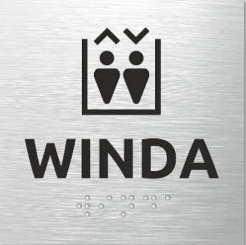
5 | Tabliczka z piktogramem wypukłym – WC | 1
- Tabliczka z piktogramem wypukłym;
- Wymiary: A4;
- Wymagany kontrast między tłem a napisami;
- Trwały montaż prostopadle do ściany.
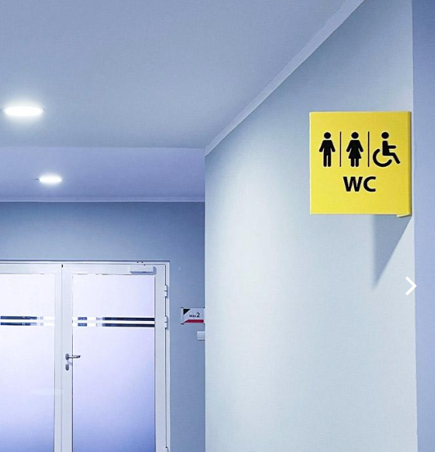
Rysunek poglądowy:

6 | Tabliczka informacyjna – winda | 1
- Tabliczka z piktogramem;
- Wymiary: A4;
- Wymagany kontrast między tłem a napisami;
- Trwały montaż prostopadle do ściany.
Rysunek poglądowy:
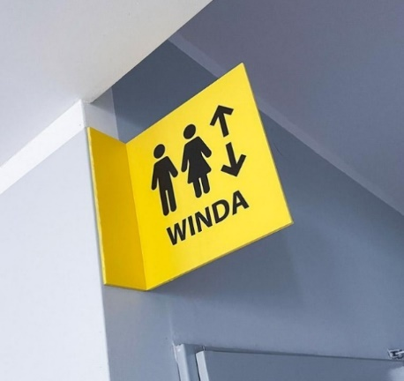

7 | Tabliczka informacyjna zewnętrzna – winda | 2
- Wykonane z trwałego, odpornego na działanie warunków atmosferycznych materiału np. metal lub tworzywo sztuczne; nie blaknącego, nierdzewiejącego;
- Wymiary: A3;
- Grubość: dostosowana do wielkości, tak by tabliczki nie wyginały się lub nie uległy zniszczeniu;
- Mocowanie: - przystosowane do montażu na zewnątrz, montaż odporny na warunki atmosferyczne;
- Kolor: do uzgodnienia;
- Wymagany kontrast między tłem a napisami;
- Treść: napis WINDA, piktogram oraz strzałka kierunkowa;
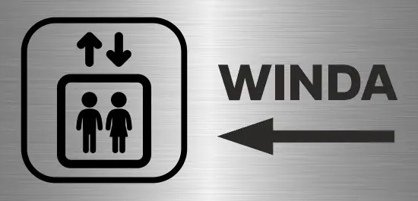
Rysunek poglądowy:

8 | Tabliczka z piktogramem - pętla indukcyjna | 1
- Tabliczka z piktogramem;
- Wykonane z trwałego, odpornego na działanie promieni UV tworzywa sztucznego;
- Wymiary: ok. 14 cm x 14 cm;
- Wymagany kontrast między tłem a napisami;
- Montaż za pomocą dwustronnej tasmy samoprzyletnej.
9 | Plany tyflograficzne | 4
- Plany zamontowane do ściany za pomocą dystansów aluminiowych:
  - Parter – wymiary 600 x 500 mm +/-10%;
  - I piętro – wymiary 600 x 500 mm +/-10%;
  - II piętro – wymiary 600 x 500 mm +/-10%;
  - III piętro – wymiary 600 x 500 mm +/-10%;
- Wykonane z trwałego, odpornego na działanie promieni UV materiału np. metal lub tworzywo sztuczne;
- Grubość: dostosowana do wielkości, tak by plany nie wyginały się lub nie uległy zniszczeniu;
- Wszystkie plany powinny spełniać następujące kryteria:
- Krawędzie planu powinny być bezpieczne (zaokrąglone) dla użytkowników;
- Zastosowana czcionka do opisów czarnodrukowych dla słabowidzących powinna być czcionką bezszeryfową i w sposób czytelny i dostosowany do informacji opisywanej na planie;
- Plan tyflograficzny powinien zawierać najważniejsze wskazane przez Zamawiającego miejsca i obiekty w danym budynku;
- Plan powinien składać się z: planu przestrzeni, wykazu pomieszczeń, toalet, punktu TU JESTEŚ, oznaczeń wejść i wyjść, schodów, wyjść ewakuacyjnych, wind;
- Plan powinien zawierać legendę. Legenda powinna składać się z oznaczenia skrótów i nazw miejsc;
- Oznaczenie symbolu „Tu jesteś” powinno być wykonane bardzo czytelnie, zarówno dla osób z dysfunkcją wzroku jak i widzących (czerwony, wypukły punkt).
Zdjęcie poglądowe:
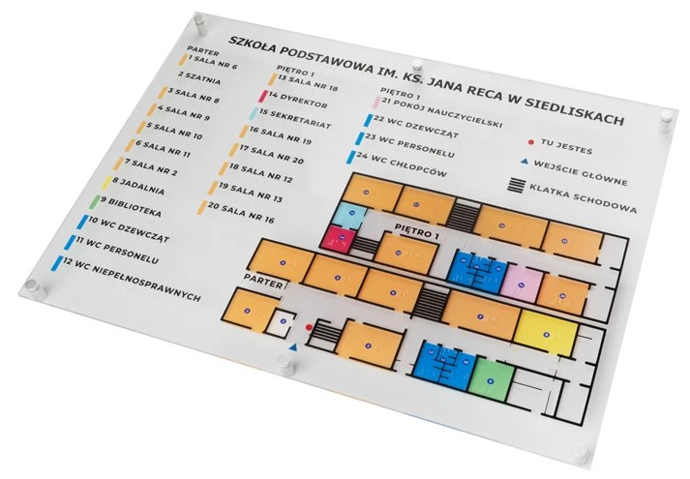
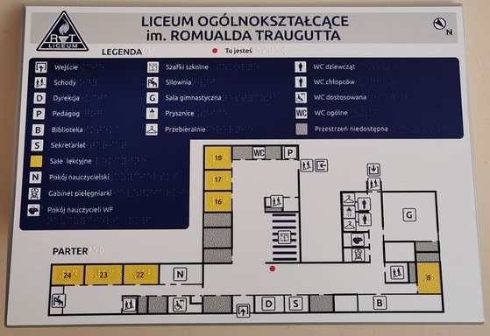
10 | Tablica informacyjna w windzie | 1
- Wykonane z trwałego, odpornego materiału np. metal lub tworzywo sztuczne;
- Wymiary: ok. 60 cm x 70 cm;
- Grubość: dostosowana do wielkości, tak by tabliczki nie wyginały się lub nie uległy zniszczeniu;
- napisy w języku Braille’a: - wykonane w postaci wypukłych piktogramów; wysokość kulki: 0,5mm (zgodnie z zaleceniami PZN);
- Kolor: do uzgodnienia;
- Wymagany kontrast między tłem a panelami i napisami;
- Treść: napis Urząd Miasta i Gminy Sztum, herb miasta oraz adres UMiG oraz informacje dot. poszczególnych Referatów, pomieszczeń.
11 | Tabliczki kierunkowe na poszczególne piętra | 12
- Wykonane z trwałego, odpornego materiału np. metal lub tworzywo sztuczne;
- Wymiary: maksymalnie A2 ( dostosowane do ilości treści);
- Grubość: dostosowana do wielkości, tak by tabliczki nie wyginały się lub nie uległy zniszczeniu;
- Kolor: do uzgodnienia,
- Wymagany kontrast między tłem a panelami i napisami,
- Treść: np.
I piętro
Sekretariat
Pokoje 19-20.
- Montowane do sufitu na linkach.
Rysunek poglądowy:
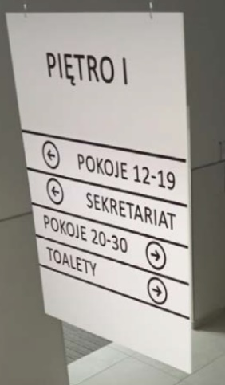
12 | Tablice informacyjne magnetyczne na poszczególne piętra | 7
- Wykonane z trwałego, odpornego materiału np. metal lub tworzywo sztuczne;
- Wymiary: ok 180 x 120 cm
- Grubość: dostosowana do wielkości, tak by tabliczki nie wyginały się lub nie uległy zniszczeniu;
- Kolor: do uzgodnienia.
13 | Tablice informacyjne magnetyczne na poszczególne piętra | 7
- Wykonane z trwałego, odpornego materiału np. metal lub tworzywo sztuczne;
- Wymiary: ok 150 x 120 cm
- Grubość: dostosowana do wielkości, tak by tabliczki nie wyginały się lub nie uległy zniszczeniu;
- Kolor: do uzgodnienia.
14 | Nakładki na poręcze schodów | 13
- Nakładki na poręcze schodów wykonane z metalu lub tworzywa sztucznego o bezpiecznych krawędziach;
- Napisy w języku Braille’a: - wykonane w postaci wypukłych piktogramów; wysokość kulki: 0,5mm (zgodnie z zaleceniami PZN);
- Dodatkowo oznaczenie pietra w języku polskim;
- Dostosowane do konkretnej średnicy i dodatkowo podklejone warstwą samoprzylepną;
- Wymiary ok. 11 cm × 4,5 cm;
- Kolorystyka: do uzgodnienia.
Rysunek poglądowy:
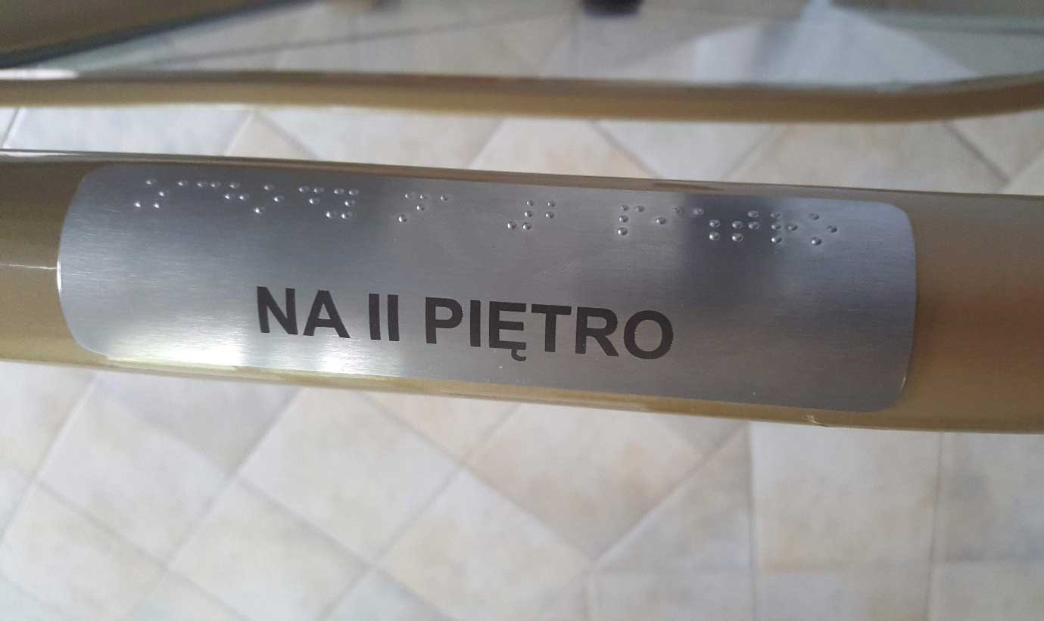
15 | Nakładki antypoślizgowe, kontrastowe na schodach | 22
- Nakładki antypoślizgowe, chropowate;
- Przykręcane lub przyklejane do podłoża;
- Do stosowania wewnętrznym budynku oraz na zewnętrz;
- odporne na pęknięcia;
- nakładki montowane na pierwszym i ostatnim stopniu;
- Szerokość schodów od ok. 144 cm do ok. 211 cm.
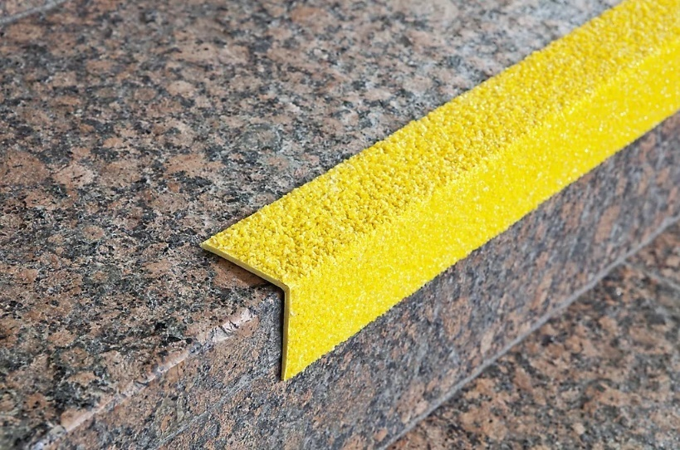
Zdjęcie poglądowe:
16 | Pola uwagi w okolicy schodów wewnetrznych oraz zewnętrznych | 22
- Płyta z tworzywa sztucznego z pinezkami z fakturą antypoślizgową;
- Montaż: klejenie na powierzchnie przy użyciu specjalnych klejów;
- Szerokość schodów od ok. 144 cm do ok. 211 cm.
Zdjęcie poglądowe:
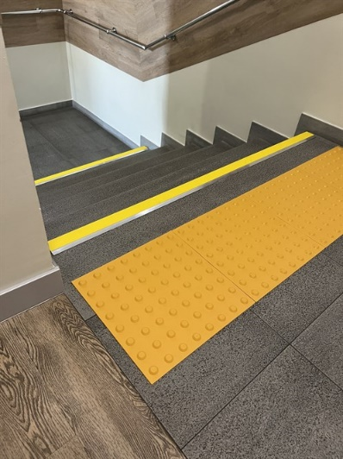

17 | Pętla indukcyjna | 1
- Urządzenie powinno mieć wbudowany mikrofon;
- Prosta obsługa jednym przyciskiem;
- Obszar działania: Pole odsłuchu pętli o powierzchni ok. 1,2 m kw.;
- Wskaźnik zasilania, poziomu sygnału wejściowego, wymaganego ładowania oraz stanu ładowania;
- Wzmacniacz wraz z baterią, ładowarka sieciowa;
- Możliwość używania urządzenia w trakcie ładowania.
18 | Nosze ewakuacyjne | 1
- Długość noszy złożonych: ok. 110 cm;
- Konstrukcja: aluminium;
- Materiał: poliester, wytrzymały.
19 | Stoliki z regulowaną wysokością blatów | 8
- Materiał: Płyta wiórowa, melamina, stal, tworzywo sztuczne;
- Blat: ok. 9 cm x 55 cm;
- Regulacja wysokości: ok. 70 cm-107 cm;
- Funkcje: Mechanizm blokujący kółka, Podnośnik gazowy.
Rysunek poglądowy:
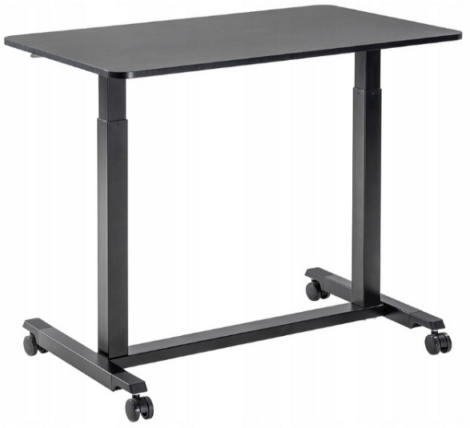

20 | Oznakowanie wejścia do windy taśmą kontrastową
- Taśma przyklejona naokoło drzwi do windy (na zewnątrz budynku),
- Taśma o jednolitej barwie, w kolorach dopasowanych do pozostałych elementów OPZ.
- Szerokość pasów powinna wynosić ok. 10 - 15 cm.
- Oklejenie jednego (zewnętrznego) wejścia do windy.
- Wymiary wejścia do windy: ok. 217 x 111 cm.
Rysunek poglądowy:
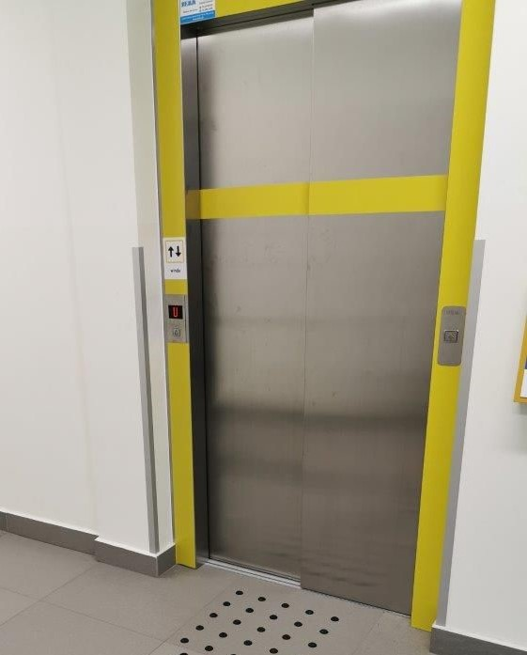
21 | Oznakowanie przeszklonych drzwi taśmą kontrastową
- Dwa poziome pasy przyklejone na drzwiach, w kolorach dopasowanych do pozostałych elementów OPZ;
- Szerokość pasów powinna wynosić ok. 10 - 15 cm;
- Oklejenie dwojga drzwi;
- Wymiary drzwi: 210 cm x 107 cm oraz 206 cm x 100 cm;
- Drzwi wykonane są z aluminium i szkła.
Rysunek poglądowy:
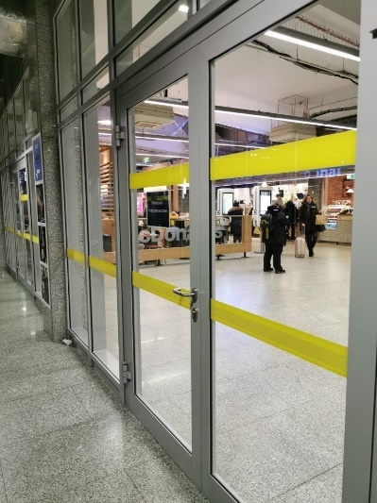

22 | Mechanizm samo otwierający drzwi wraz z montażem | 2
- Montaż mechanizmów samootwierających drzwi;
- Drzwi: 1 skrzydłowe, szerokość: 107 cm, wysokość: 210 cm;
- Drzwi: 1 skrzydłowe, szerokość: 100 cm, wysokość: 206 cm;
- Wykonane z aluminium i szkła;
- Maksymalny kąt otwarcia: 120 stopni;
- Mechanizm otwierający drzwi nie powinien zakłócać pracy Urzędu (np. zbyt głośnym działaniem).

Załączniki:
- Plan/Schemat tablicy głównej na Parterze.
- Formularz cenowy.

